附件

**退役士兵职业技能培训线上报名操作手册**

### 进入报名端

1. 在PC与手机浏览器中输入以下报名地址，进入报名端：[https://anzhi.tyjr.sh.gov.cn/zyjnPhoneServe/#/login](https://anzhi.tyjr.sh.gov.cn/zyjnPhoneServe/#/login进入培训报名端页面)
2. 手机扫码进入报名端



### **培训项目选择**

#### 2.1根据培训机构信息选择报名项目

选择【培训机构】标签页，页面展示培训机构信息。

机构检索：可输入“培训机构”关键字，快速检索到相关的培训机构。

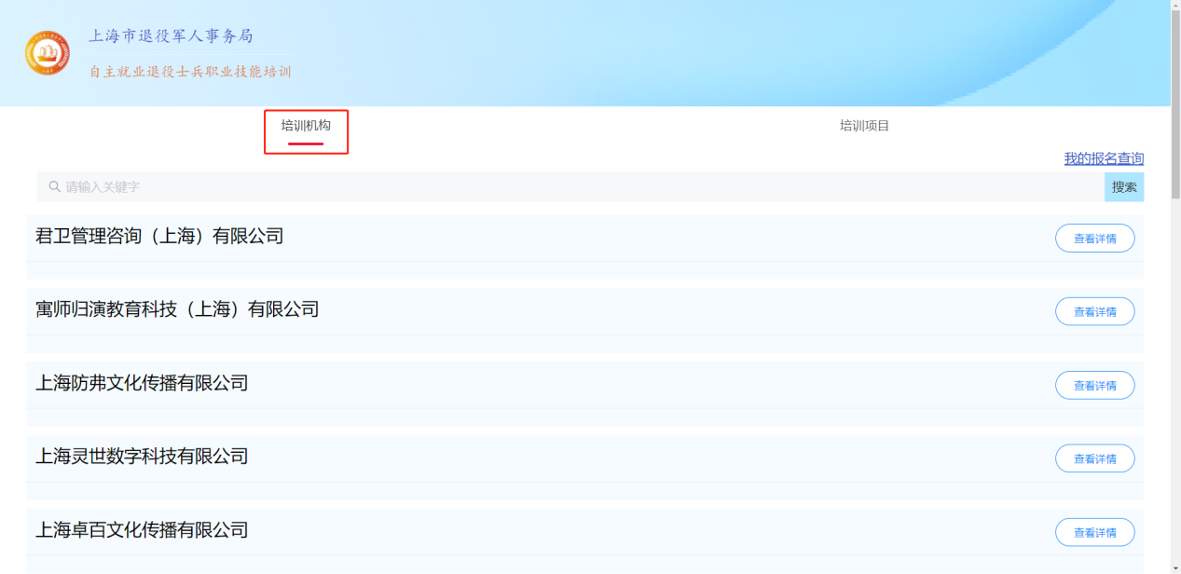

机构项目详情：可点击“查看详情”按钮，浏览本机构下的培训项目信息。

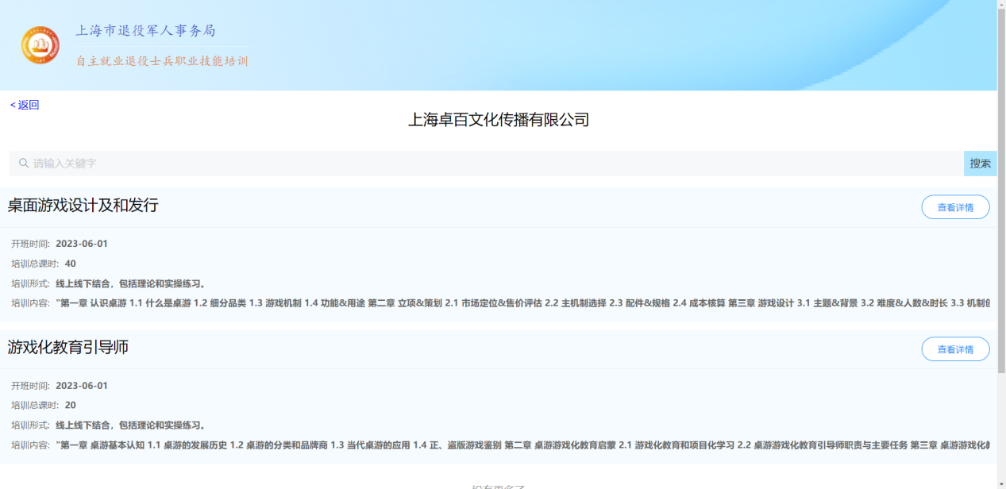

培训项目详情：可点击“查看详情”按钮，浏览本培训项目的具体信息。

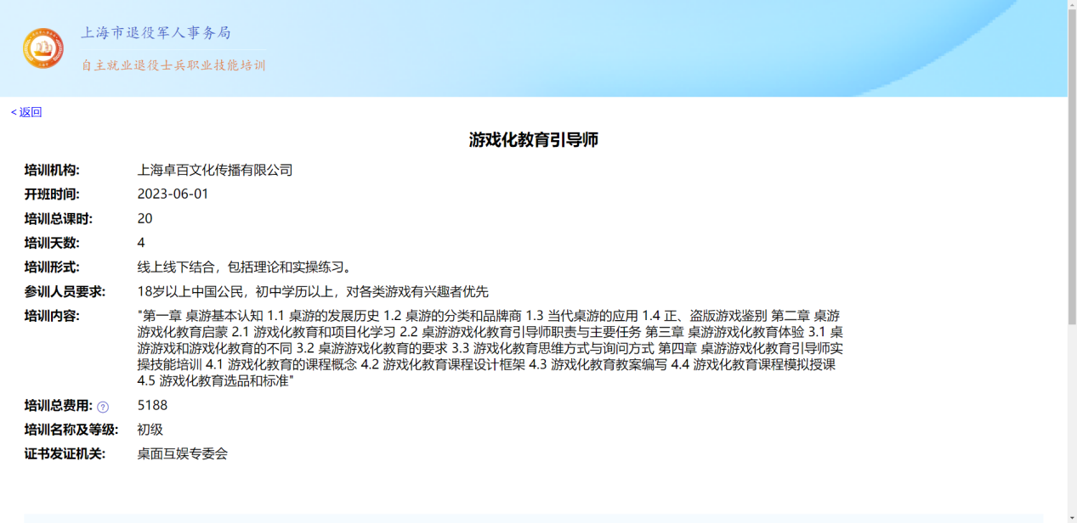

请注意：报名时请留意培训项目的总费用，本次职业技能培训个人补贴费用为10500元，超出部分需要自行承担。

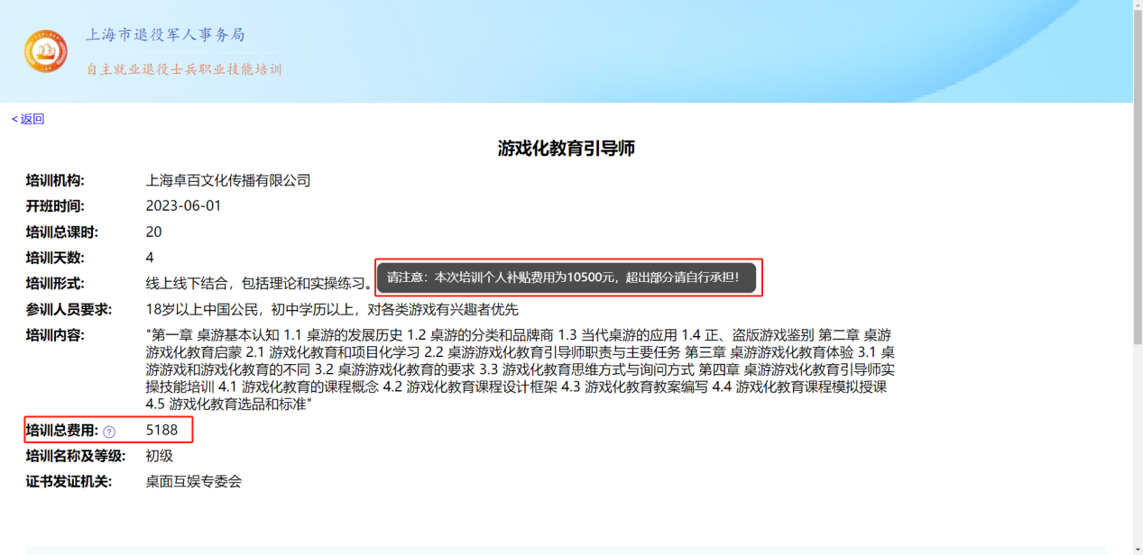

#### 2.2根据培训项目信息选择报名项目

选择【培训项目】标签页，页面展示培训项目信息。

项目检索：可输入“培训项目”关键字，快速检索到相关的培训项目。

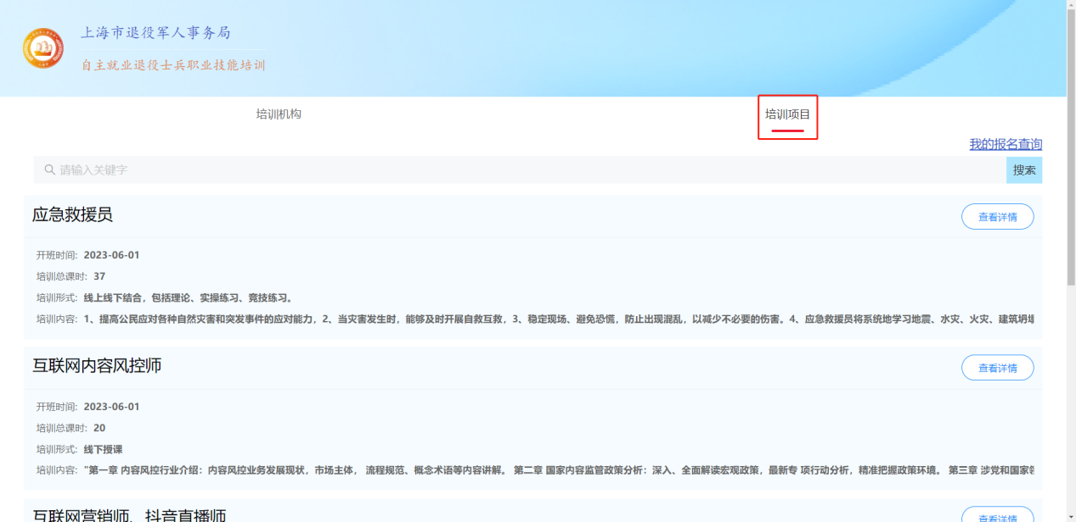

培训项目详情：可点击“查看详情”按钮，浏览本培训项目的具体信息。

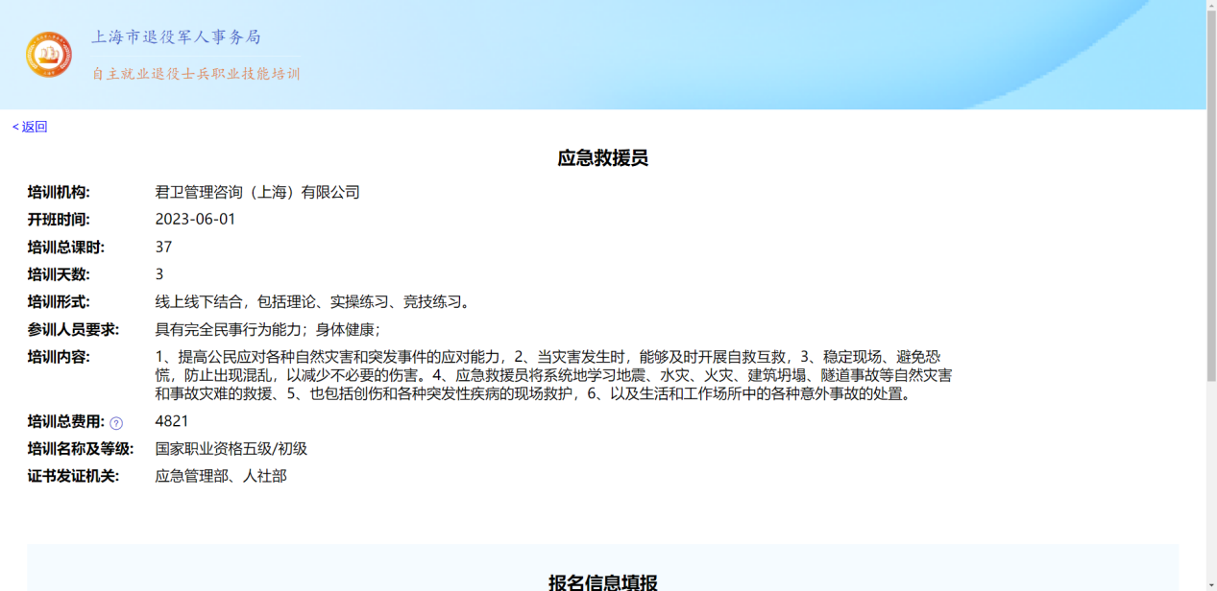

请注意：报名时请留意培训项目的总费用，本次职业技能培训个人补贴费用为10500元，超出部分需要自行承担。

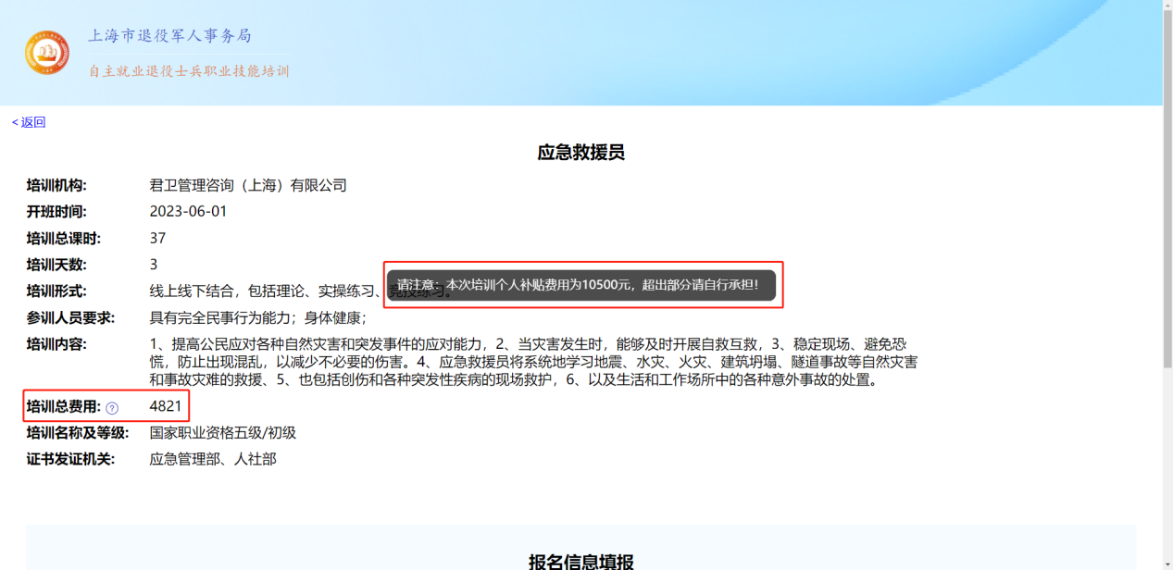

### **报名信息填报**

选择需报名的培训项目后，在培训项目详情信息页面下方，可填报个人信息进行培训报名。

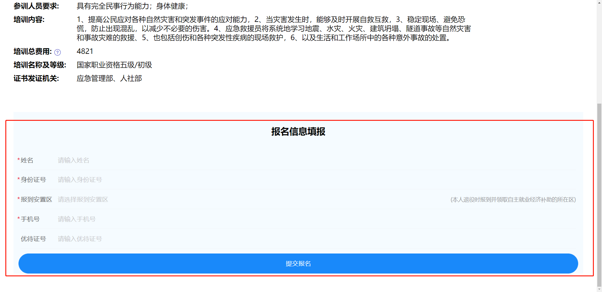

报名信息填报完成后，点击“提交报名”。

提示：如知晓本人优待证号请如实填写，如未申领优待证请尽快根据提示进行申领。

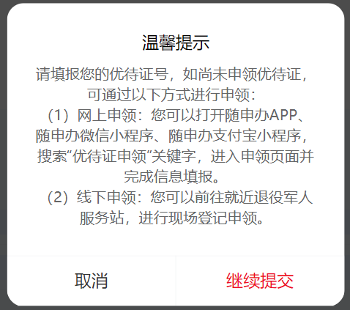

点击“继续提交”后，请确认您填报的报到安置区是否正确，点击“确认”按钮完成报名。

提示：报到安置区为退役时报到并领取自主就业经济补助的所在区。

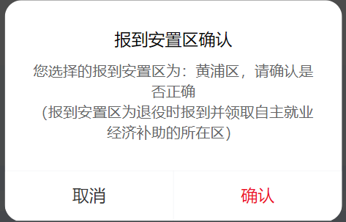

提示：如提示您的身份尚未认定，请联系报到安置区退役军人事务局反馈情况，完成身份认定后，才能进行报名。

每位学员只能报名一个培训项目，如需修改已报名的培训项目，请先取消本项目的报名，再选择培训项目进行报名。

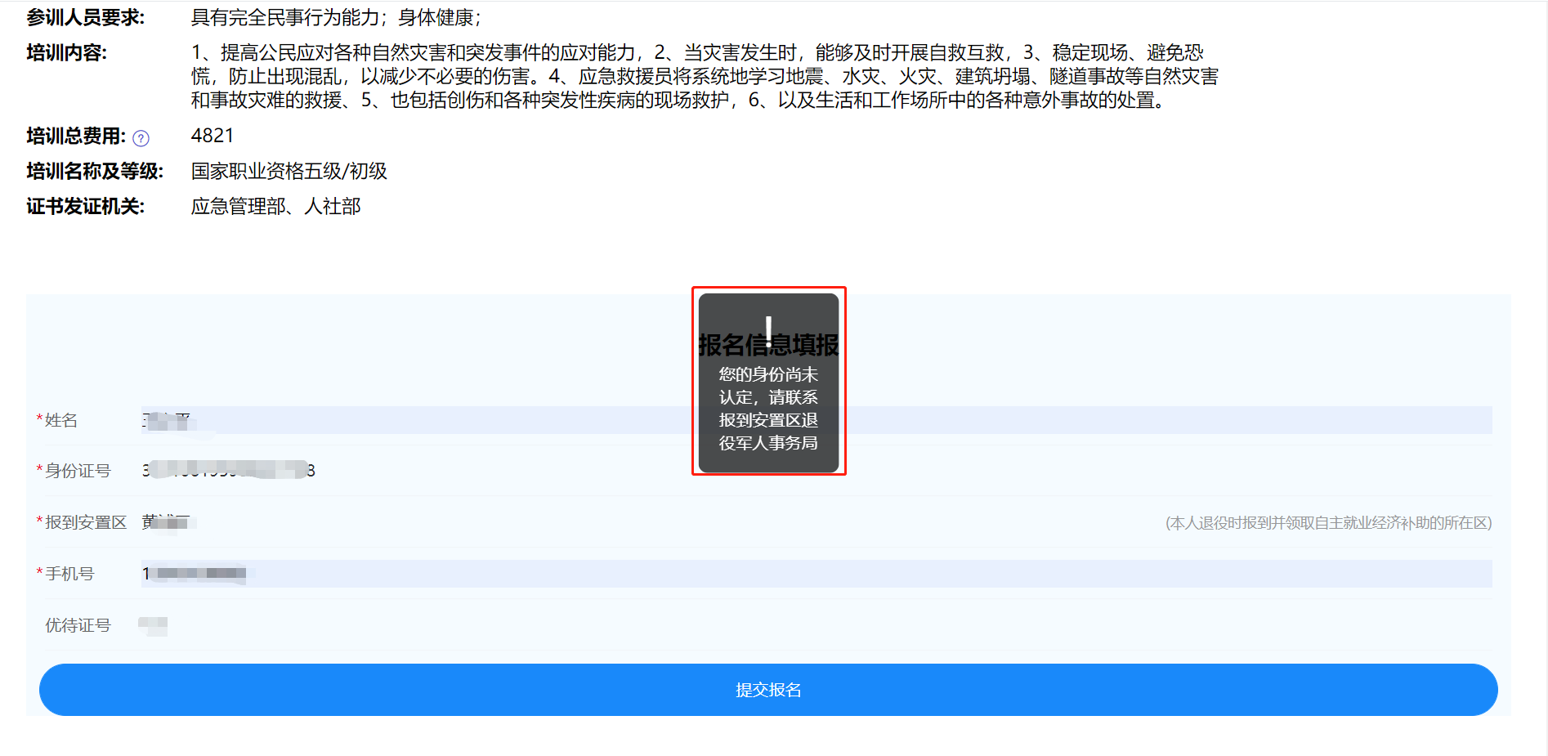

### **我的报名查询**

**点击“我的报名查询”进入报名查询页面。**

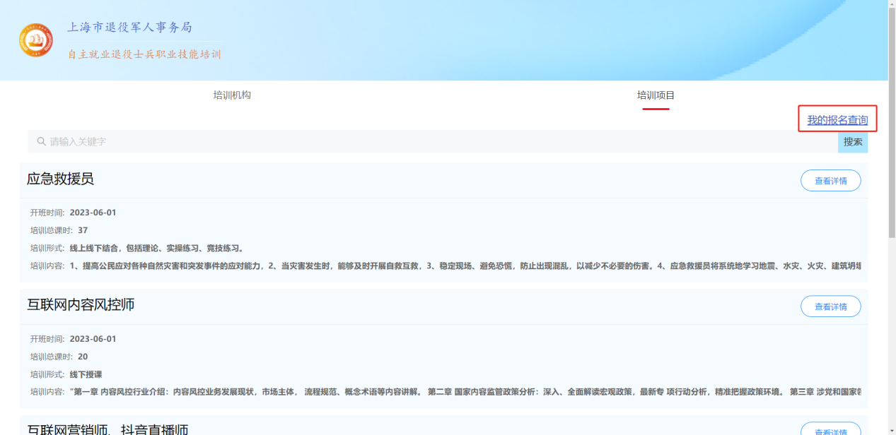

填写报名时填报的姓名、身份证号，点击“查询报名信息”

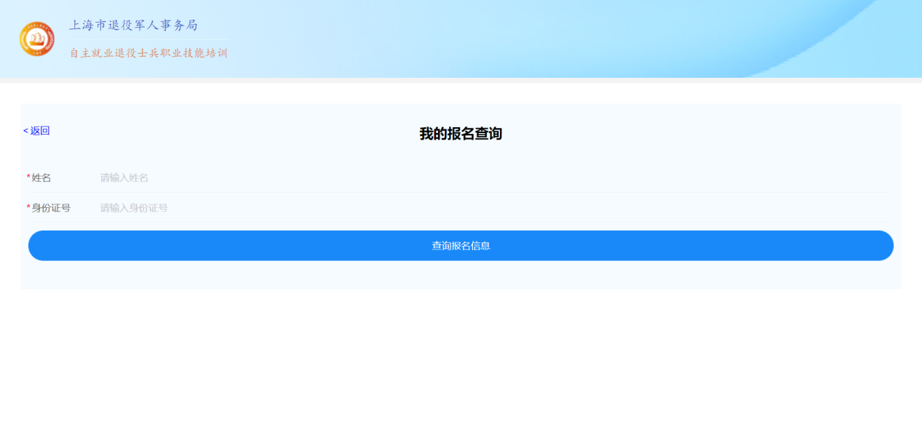

通过短信验证码校验进行身份验证（验证码将默认发送至您报名填报的手机号）

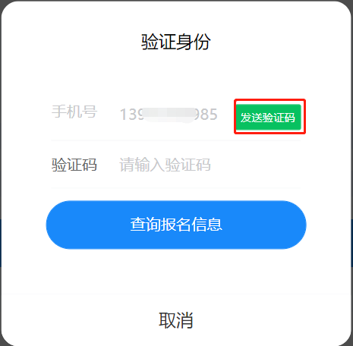

输入验收码后，点击“查询报名信息”按钮，浏览本人报名项目的具体项目。

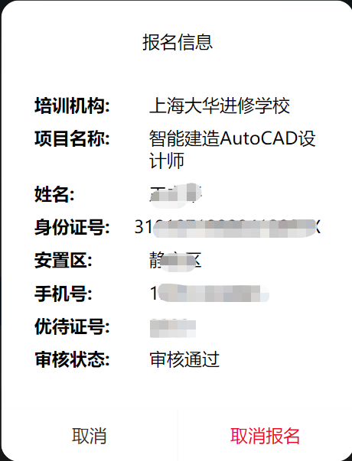

可点击“取消报名”按钮进行报名的取消（取消报名后，可再次选择培训项目进行报名）